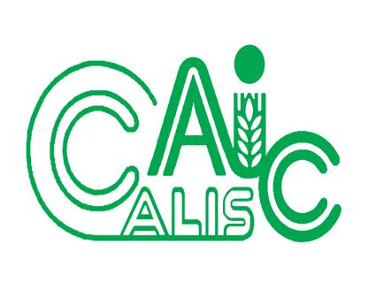

项目编号：2020014

**CALIS全国农学文献信息中心研究项目**

**结题报告**

|  |  |
| --- | --- |
| 项目名称：  项目关键词： | 示范馆建设背景下农业高职院校图书馆资源保障体系研究  示范馆 资源保障 |
| 项目单位（盖章）：  通信地址: | 河南农业职业学院图书馆  河南省中牟县青年西路38号 451450 |
| 项目主持人： | 吴 帅 |
| 联系电话： | 13523083548 |
| 电子邮件： | wushuai@hnca.edu.cn |
| 提交日期： | 2021年5月11日 |

**目 录**

1研究背景、目的及意义 1

1.1 研究目的 1

1.1.1 探索高职院校办馆经费效益最大化 1

1.1.2 落地实施CALIS技术标准 2

1.1.3 以示范馆的建设探索高职高专图书馆发展路径和模式 2

1.2 研究意义 3

1.2.1实践意义 3

1.2.2 理论意义 3

2研究内容及方法 4

2.1 采编一体化平台提高纸质文献资源建设效率 4

2.1.1传统纸质文献采购流程 4

2.1.2采编一体化平台工作实践 5

2.2 信息素养教育有助于推动文献资源建设利用 8

2.2.1 高职院校信息素养状况分析 8

2.2.2 农业高职院校信息素养对文献资源保障体系的促进作用 12

2.3 以CLSP平台探索数字资源融合 15

2.3.1 Phoenix平台应用情况 15

2.3.2 CLSP与移动图书馆比较研究 17

3结论与建议 20

3.1 研究结论 20

3.2 示范馆发展建议 21

4项目成果 22

4.1学术成果 22

4.2 信息素养教育荣誉 27

5参考文献 31

示范馆建设背景下农业高职院校图书馆资源保障体系研究

**关键词:采编一体化；信息素养；资源融合**

1研究背景、目的及意义

2019年6月25日，河南农业职业学院CALIS高职高专示范馆揭牌仪式举行。CALIS“高职高专图书馆发展行动计划”旨在利用CALIS 20年来服务高校图书馆建设发展的成功经验、先进理念，以及相关技术与产品，针对不同阶段、不同类型的高职高专图书馆，提供个性化的专家咨询及专业化的解决方案，助力高职高专图书馆快速突围、转型、发展[1]。

**1.1 研究目的**

**1.1.1 探索高职院校办馆经费效益最大化**

与本科院校相比，高职院校在办学历史、办学经费、人员素质等方面有相当大的差距，由此形成了与本科院校图书馆在馆藏文献的资源数量和结构上的差异。2017年CALIS启动高职高专示范馆计划，表明在顶层设计与宏观规划上，已经将目光转移到高职高专院校的文献资源保障体系的建立上，并且保持并继续发展具有高职高专特色的建设方案。该方案不以经费投入的数额多少为衡量标准，而是结合具体某一所院校的办学特色、区域特色、行业特色，形成独具特色的文献特色，并具备引领同类院校协同发展、服务区域社会的优势与能力，通过合理的资源购置与配置、资源共享等方法使图书馆的资源提供渠道和方式与学校内涵建设相适应是本项目研究的目的之一。

**1.1.2 落地实施CALIS技术标准**

目前大多数高校图书馆自建或合作建设的特色数据库, 由于各种原因采用了不同的技术标准, 造成数据库体系结构、编程模式及接口标准等方面都存在很大差异, 导致彼此之间无法进行信息链接, 形成了“信息孤岛”现象，并且给数据保障带来很大的风险。数据商一旦消失或停止服务，技术维护也随之消失，高校建设或购买的数据库逐渐成为死数据，并随时面临崩盘的风险。CALIS管理中心提出并建设的可插拔的CLSP系统，为各个数据系统提供接口，支持所有底层数据，在该理念支撑下数据安全会得到很大的保证。CALIS高职高专示范馆使得其推广的技术标准得以落地与实施，为资源的共建、共享提供统一的技术标准，减少技术壁垒。

**1.1.3 以示范馆的建设探索高职高专图书馆发展路径和模式**

高校图书馆特色文献资源自建自用、限制外网访问是普遍现象, 即使是合作共建项目的共享范围也大多限于参建的成员单位, 外网访问止于书目和文摘部分, 无法阅读文献全文。这种封闭式的发展方式既违背了文献资源共享的理念, 又使已经建成的特色数据库资源不能得到充分利用, 造成了特色文献资源的闲置和浪费, 没有发挥出应有的社会效益和经济效益。本项目通过分析探究CALIS高职高专示范馆的建设过程与建设成效，验证其是否真正具有引领与标杆作用，是否能提升同类院校特色资源的共建共享。

**1.2 研究意义**

**1.2.1实践意义**

通过本项目的研究，结合采编一体化平台等示范馆建设项目的落地，开拓提升农业高职院校文献资源建设效率渠道；以PHOENIX等基于数据标准统一规范、设计架构开放、面向未来发展的图书馆信息化管理平台的实施，探索异构数据壁垒的解决路径，并通过平台的实施，发现其云部署等优点与推广意义，发现其在易用性、功能完善度方面的不足；将服务三农与文献资源保障体系研究相结合，以适应学校办学内涵为主要目标，以服务社会为己任，促进图书馆与社会协同发展。

**1.2.2 理论意义**

结合本项目的研究，总结、提升文献资源建设经验，探讨资源自建、数据标准统一等相关理论方法，形成具有推广意义的农业高职高专图书馆建设文献资源保障体系模式。

2研究内容及方法

本项目根据学校发展和CALIS示范馆建设要求，从提升文献建设效率、提高文献资源利用率、加快资源融合发展等三个方面，提出促进形成多元化的农业职业院校文献保障体系，通过采编一体化、信息素养教育、CLSP应用的实践研究，验证保障体系建设的适应性与可行性。

提升文献建设效率

加快数

字资源

融合

**文献资源**

**保障体系**

提高文

献利用

率

图1 文献资源保障体系结构图

**2.1 采编一体化平台提高纸质文献资源建设效率**

2.1.1传统纸质文献采购流程

纸质文献资源建设仍然是图书馆文献资源保障体系的重要组成部分，在农业高职院校图书馆，其采购经费在办馆经费中依旧占比最高，文献采选前，涉及项目申请、参数拟定、招标采购等重要环节，文献采选后，需要书目审验、数据审核、加工验收、上架流通等多个环节，整个项目执行周期较长，但集中采选的时间较短，并且很可能与新书上市周期不吻合，造成重要文献的漏选。

项目小组以2020年纸质图书资源建设全过程为研究对象，结合十余年的建设经验，认为馆配商对书目控制的权重过大，严重影响了图书馆的话语权。在书目选取阶段，图书馆向馆配商提出书目需求，馆配商向各出版社访求，汇总书目后反馈给图书馆，在反馈前，馆配商很有可能拦截高折扣书目，使书目质量有所下降（见图2）。同时，出版社的可供书目一直处于动态变化，如果图书馆等待书目、筛选书目周期拉长，会与适应专业建设或读者亟需的重要图书失之交臂。

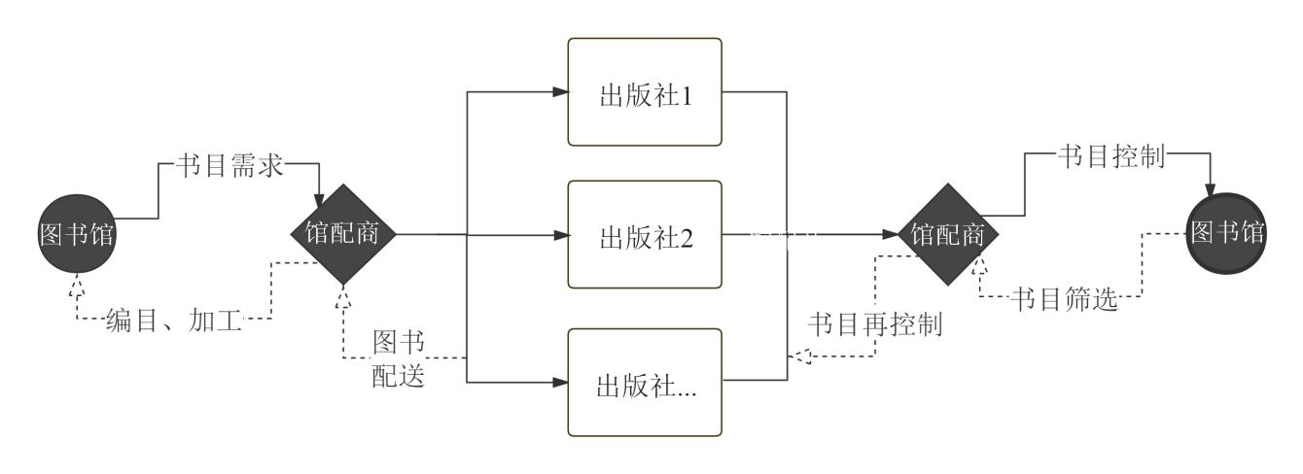

图2 传统纸质文献采购流程

2.1.2采编一体化平台工作实践

CALIS采编一体化平台旨在提高文献资源质量、打破产业信息壁垒，整合图书馆、出版社、馆配服务商的传统业务流程，提供全面精准的数据服务，以优化文献发展方向、提升整体服务水平、提高资源建设质量为目标，打造三方共知、共享、共赢的新业态。在文献采选过程中，可实现图书馆与出版社的直接对话，减少馆配商对书目的控制。

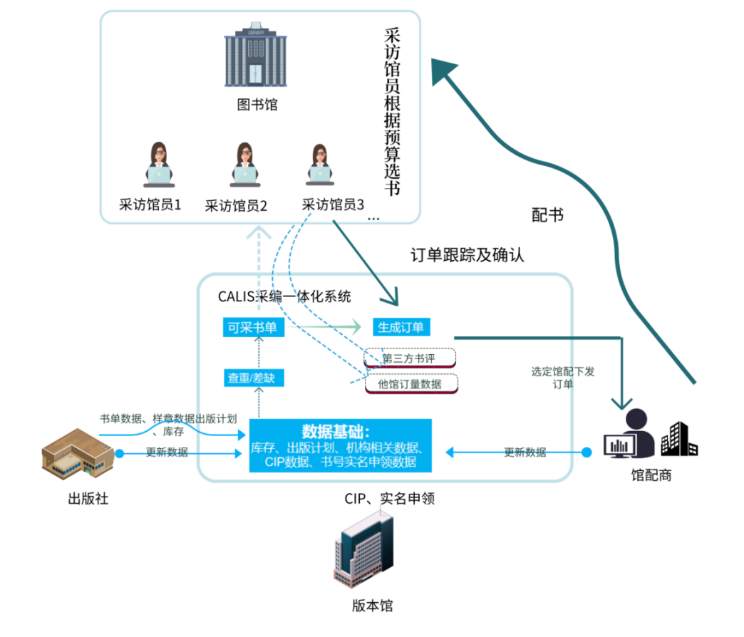

图3 采编一体化平台模式（CALIS管理中心傅雪峰供图）

图书馆

发票

结算

送编

下单审核

在线选书

馆藏查重

提供征订

收登

**采编一体化平台**

图4 采编一体化平台工作流程

以在线选书为例，采编一体化平台可提供近6年图书书目，可区分“可供书目”“不可供书目”，并可按照题名、出版社、ISBN、作者等字段进行布尔逻辑检索，并且多分类号、多出版社间可建立逻辑“OR”检索，便于同时筛选多学科、多出版社的纸质图书。

由于目前参与采编一体化平台的出版社只有100家左右，尚未完全呈现出其优势，根据项目研究需要，一名项目小组成员采用传统的文献采选方式，通过馆配商提供的书目进行书目预订，另一名成员通过采编一体化平台进行书目预订，图书种类设为农业科学类，出版时间限定在2019-2020年。

**表1 书目采选方式比较**

|  |  |  |
| --- | --- | --- |
| **比较内容** | **传统采选** | **采编一体化平台采选** |
| **获取书目条数** | 1586条 | 802条 |
| **书目字段** | 字段不统一，且过多或过少 | 字段统一规范 |
| **选订数量** | 685条 | 514条 |
| **获得书目时长** | 4个工作日 | --- |
| **包含出版社数量** | 6家 | 23家 |
| **书目选订耗时**  **（含书目查重）** | 3个工作日 | 1个工作日 |
| **图书信息查看** | 部分书目有简介，部分书目没有简介信息，需要逐一用搜索引擎搜索 | 可浏览图书摘要，也可直接使用“了解更多”功能，直接链接当当网、亚马逊、百度、豆瓣等查看图书信息及评价 |
| **编目数据** | 无 | 编目前置 |

书目选订和图书编目是文献资源建设最耗时的两个阶段，实践证明，在选书阶段，采编一体化平台已大大提高了工作效率。由于编目前置，图书的数据加工阶段，工作效率及标准化、规范化都会明显提升。

与商业化的图书采访系统相比，采编一体化平台有三大亮点：

第一，该平台对图书馆用户完全是免费的，这对办馆经费有限的农业高职院校而言，无疑是极为利好的；

第二，可实现多馆协同采访，以农业高职院校为例，办学特色相近，必然有一定数量的相同或相近专业，馆藏结构也凸显“农”字头，通过该平台实时查看所要关注图书馆的采购信息，平台提供两馆之间基于馆藏共享、订单共享、统计共享等多种模式的协同采访；

第三，编目前置，出版社同时完成图书出版与标准MARC数据编目，节省图书馆数据加工的人力成本和下载编目数据的财力成本。

**2.2 信息素养教育有助于推动文献资源建设利用**

**2.2.1 高职院校信息素养状况分析**

本研究项目以河南省内三所农林类高职院校及三所“双高”高职院校的大二学生为主要调查对象，设计《高职学生信息素养对其终身学习与职业能力的影响调查问卷》并通过网络形式发放。

调查问卷依据《关于进一步加强高等学校信息素养教育的指导意见》（教育部高校图工委信息素养教育工作组，2018年）及本项目研究内容，以6个一级指标、23个二级指标为调查目标设计问题。

**表2 高职学生信息素养评价标准**

|  |  |
| --- | --- |
| **一级指标** | **二级指标** |
| **信息源的认知与选择** | 信息认同感 |
| 信息需求的明确与合理表达 |
| 信息源的合理选择 |
| 信息真伪识别意识 |
| **信息的查询与获取** | 信息需求分析能力 |
| 检索策略制定能力 |
| 信息敏感度 |
| 多渠道获取信息能力 |
| 信息评价能力 |
| 信息查询思维与行为习惯 |
| **信息的管理与利用** | 信息整理与组织能力 |
| 信息合理使用意识 |
| 信息归纳能力 |
| 信息共享与交流意识 |
| **信息的伦理与安全** | 信息传播法律法规基本内涵 |
| 尊重他人和保护个人知识产权意识 |
| 防止个人信息和涉密信息泄露意识 |
| 防止黑客、计算机病毒攻击能力 |
| **终身学习能力培养** | 专业知识与个人爱好所需拓展知识获取能力 |
| 校外继续学习习惯与自我激励能力 |
| **职业能力培养** | 就业信息查找能力 |
| 职业需求信息分析能力 |
| 招聘避“坑”能力 |

根据《悉尼协议》及对信息素养评价标准的文献研究，结合高职院校是以市场需求和就业趋势为导向, 体现应用性特点, 注重技术和技能培养, 着力培养高等技术应用性人才培养的办学特色[2]，我们建立了高职学生信息素养评价标准，使用问卷调查法，从6个一级指标展开调查。

经调查分析发现，高职院校特别是农业高职院校学生信息素养状况有如下特点：

（1）认同信息的价值，但信息辨识度较差

在信息源的认知和选择中，100%的学生有通过HTML、移动APP查找信息的经历，但对所获信息的权威性、可靠性、时效性的调查结果显示，58%的被调查者选择考虑过，说明学生对信息价值有很强的认同感，但对信息的真伪判断能力较弱。

（2）具有无意识选择检索系统并进行检索的能力，但检索效率较低

在信息的查询与获取调查中，93%的学生有网上购物、订票、订餐行为，87%的学生会首选B站、MOOC、学堂在线、网上论坛查找学习资源，31%左右的学生曾利用过馆藏数据库、期刊报纸获取信息；在无法满足自己的信息需求的时候，32%的学生选择放弃,68%的学生选择求助馆员、老师、高年级学生、熟人等途径；24%了解到布尔逻辑检索、搜索引擎语法等检索技术，说明学生对信息源的选择面较窄，或对馆藏资源缺乏了解，并且对检索结果缺乏评价能力，以及调整检索策略的能力，导致检索效率较低。

（3）具有较强的信息交流意识，信息管理能力和信息安全意识相对较差

调查结果显示，97%的学生有意愿将自己所获信息、资料免费分享给同学，36%的学生会对获取信息进行初步的整理和分类，43%不会考虑版权问题和传播方式，68%的学生不会考虑软件是否为盗版。从对调查结果分析结果来看，高职学生普遍缺乏信息组织意识和意愿，此外在校期间不断接受思想政治教育、网络安全教育，既能够明确信息道德的内涵，也了解到相关法律法规，知道用户终端都存在风险，具备基本的安全防范意识；从现实情况来看，仍不断出现高职学生陷入网贷、山寨平台、刷单骗局的案例，也偶有支付信息被盗的现象，还有不自觉而为之的网络暴力值得警醒。

（4）有终身学习与职业能力培养的意愿，但忽略了信息素养对培养的支撑作用

在有关终身学习的调查中，96%的学生有意愿在校外实习阶段、毕业后继续学习本专业相关或从事行业相关知识，有意愿在个人兴趣爱好上继续更新知识；在职业能力培养的调查中，接近100%的学生选择在就业后继续关注就业信息。囿于信息素养教学的开展尚未普及，学生没有接受较为系统的信息素养教育训练，或者存在着理论教学较多、实践教学薄弱，教学设备落后、教学检索实习场地不足和专业数据库支撑不足的客观情况，导致信息敏感度不高，缺乏挖掘信息的主动性，缺乏信息组织和整理能力，缺乏试错精神。

**2.2.2 农业高职院校信息素养对文献资源保障体系的促进作用**

高职院校信息素养教育是CALIS高职高专示范馆建设项目的重要组成部分，2018年起，河南农业职业学院学习和借鉴深圳职业技术学院教学经验，面向全校师生开设了信息素养教育课程；2019年，CALIS推动了全国高职高专信息素养大赛，2020年河南农业职业学院承办了河南省高职院校信息素养大赛，与各参赛院校图书馆建立了良好的关系。项目小组经过三年的信息素养教学和两届参赛经验的积累，认为农业职业院校应该更加重视信息素养教育，原因有二：一是受传统思想的影响，河南虽是农业大省，“农”字头高职院校不易被一心想跳出“农门”的家长认可，招生人数虽稳中有增，但招生分数线往往见底；二是农业高职院校文献资源建设水平相对较低[3]。

（1）信息素养教育之所得是文献资源体系的重要组成部分

信息社会是一个信息源异常丰富的社会, 但并非所有的信息源对所有信息主体而言都是同样可及的，很多因素会限制特定信息源对特定信息主体的可及性[4]（于良芝，2013）。社会成员在获取信息资源存在着事实上的差距，一部分信息资源对有些人而言唾手可得，而对另一部分人而言则是遥不可及。信息素养教育减小农业高职院校学生的信息获取差距、信息技术采纳差距、信息技术技能差距、信息吸收差距 (即知识沟)、信息利用差距等。读者在外部获得并加以利用的信息资源，如通过CALIS农学中心获得“大学数字图书馆国际合作计划”来获取农学资源，可以减少图书馆的馆藏压力、弥补经费的不足，帮读者获得学习资源是图书馆的重要任务之一，从这一角度讲，通过信息素养教育所获取的信息资源是图书馆文献资源保障体系的重要组成部分。

（2）信息素养教育促进文献资源利用率提高

项目小组成员都参与过新生入馆教育、数字资源讲座、信息素养教育、信息素养教学比赛等活动，特别是以承办2020年河南省高职院校信息素养大赛为契机，深入研究、总结各类馆藏数字资源的收录范围、检索技术等，并在教职工咨询、学生参赛辅导中予以充分推广。虽然受疫情影响，2020年末纸质图书借阅量有所下降，但是数字资源使用量却有明显提升。以CNKI为例，2019年、2020年下载量分别提高了31.5%、28.7%，见图5。

图5 2016-2020CNKI下载量

通过信息素养教育，不仅仅是农业高职院校，其他类型高职院校的文献资源利用率也应有所提高，但农业高职院校担负农业扶贫的工作任务。项目小组成员在不损害数字资源服务商利益的情况下，充分挖掘各类数字资源的服务方式，通过提供CNKI漫游账号、维普中文科技期刊180天校外免费使用、全国图书馆参考咨询联盟服务、QQ远程服务等形式，向在扶贫一线的教职工提供文献资源远程服务，进一步提高了文献资源的利用率。

（3）信息素养教育可促进馆员职业技能的提升

信息素养是终身学习的必经之路，图书馆馆员，特别是项目小组成员，在信息素养教学、比赛过程中，一是逐渐发现自己在专业知识、文献服务中的盲区，二是发现了馆藏建设的不足，为更好地提升职业技能奠定基础。

2020年上半年，项目小组以种子生产与经营、食品加工技术这两个重点专业为调查对象，在疫情期间与其一线教师深入对接，摸排重点专业的实际需求、与双高建设的差别。根据学校发展和示范馆建设要求，提出图书馆发展思路。2020年学校引入“中国共产党思想理论数据库”，为迎接建党100周年、加强学校思想建设提供文献保障，引入“三农智汇平台”凸显办学特色和服务“三农”意识，同时“移动图书馆”平台也投入使用，为校内校外师生提供24小时文献服务。此外根据学校国际化办学思路，申请外文纸质资源建设项目，使馆员的外文文献服务能力大幅提升。

提升信息素养教育水平是CALIS高职高专发展计划的重要内容，2018年7月，CALIS依托深圳职业技术学院，建立CALIS高职高专信息素养教育与研究基地。利用云计算、MOOCS等技术，搭建信息素养教育平台，开展全国性的信息素养师资教育、信息素养教育案例竞赛，促进高职高专信息素养教学水平的提升。

**2.3 以CLSP平台探索数字资源融合**

CLSP基于FOLIO微服务架构开发，其目标是建立一个功能强大的支持平台即服务（Platform as a Service,PaaS）的开放平台[5]，由CALIS发起和管理，CALIS、图书馆和开发商共同参与。

**2.3.1 Phoenix平台应用情况**

Phoenix是CALIS技术中心与深圳技术中心（深圳大学图书馆）基于“数据自管”、“业务自组”、“模式自选”和CLSP理念开发的第一套图书馆基础业务系统，当前由部署在CLSP上的“图书采访”、“编目典藏”、“流通”等基础业务模块组成，有效提升图书馆管理系统在“采”、“编”、“流”的效率，更兼具在未来可无缝链接和升级的特性。

Phoenix平台设计理念、实现技术与CLSP相近[6]，2018年下半年Phoenix平台在河南农业职业学院图书馆部署完成，2019年完成CLSP与金智智慧校园系统对接工作，其后项目小组参与了该平台与移动图书馆、随书光盘系统、采编一体化平台的对接工作，未来Phoenix将与更多系统实现对接，共同组成连接更为紧密的文献资源保障体系。

Phoenix平台

OPAC对接

金智智慧校园

移动图书馆

随书光盘系统

OPAC对接

书目数据对接

采编一体化平台

书目数据对接

……

……

文献资源体系

图6 以Phoenix平台为基础搭建文献资源体系

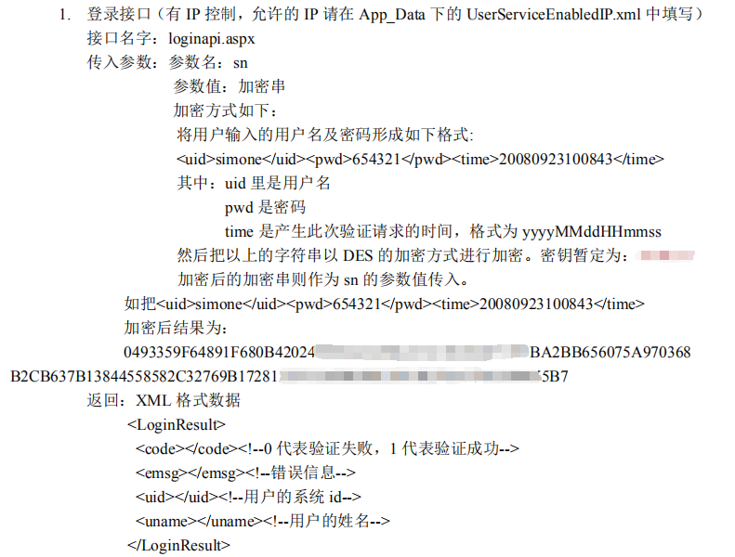

图7 Phoenix对接外部系统示例

**2.3.2 CLSP与移动图书馆比较研究**

移动图书馆由北京超星数图信息技术有限公司开发，为移动终端用户提供了资源搜索与获取、自助借阅管理和信息服务定制的一站式解决方案的应用平台，具有明显的商业化LSP的特点。

表3 移动图书馆与CLSP对比表[6]

|  |  |  |
| --- | --- | --- |
| 项目 | 商业LSP | CLSP |
| 技术架构 | SOA/私有微服务机构 | 标准、开放的微服务架构 |
| 微服务网关引擎 | 厂商专用，不统一 | CLSP社区统一 |
| 多租客技术标准 | 厂商专用，不统一 | CLSP社区统一 |
| 平台本身 | 厂商私有 | 图书馆可自主 |
| 对外开放接口 | 厂商开发配置 | 图书馆可自主开发配置 |
| 业务模块 | 仅厂商定制 | 图书馆可自行定制 |
| 外挂应用开发 | 仅提供API，不允许图书馆在厂商平台式上自行开发和部署应用，会造成新的应用和“数据孤岛” | 不仅提供API，还提供统一的应用平台，允许图书馆自行开发和部署应有，消除“数据孤岛” |

CLSP平台由CALIS主导建设，2020年，经过CALIS的部署，目前已将采编一体化平台、ILL事务信息管理等业务平台，以及联合目录检索、e读、e得等资源服务纳入CLSP平台，见图8

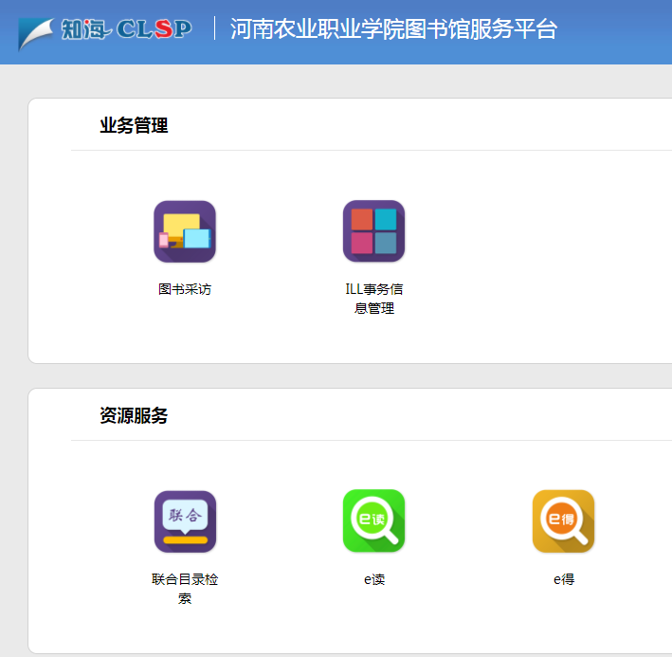

图8 河南农业职业学院CLSP服务平台

根据比较分析CLSP和移动图书馆在河南农业职业学院图书馆的应用情况发现：

（1）建设费用.在示范馆建设背景下，CLSP的建设费用基本是免费的，而移动图书馆是有偿使用的，每年需建设经费8-9万，停止付费即意味着停止服务；

（2）参与程度.数据资源开发商可根据图书馆需求参与CLSP建设，并具有独特性，避免“千馆一面”，移动图书馆由超星自行开发、统一生产，图书馆及其他数据资源开发商无法参与；

（3）资源融合.基于微架构的资源融合，CLSP能吸纳更多的数字资源，实现一站式检索，移动图书馆目前已实现一站式检索，但其资源都是基于超星现有的电子图书、读秀数据库、百链等资源或技术，即自产自销。

基于以上使用情况和比较研究发现，CLSP平台在农业高职院校的应用至少凸显出三个优点：

（1）实现业务自组，基于微服务架构理念，技术选型灵活、模块任务单一、代码量小，此外数据部署在云服务器上，减少了运维压力，适应馆内技术人员开发能力与管理能力弱的特点；

（2）节约经费，与其他文献管理系统动辄数万、十数万的接口费相比，在CALIS的统一部署下，该平台免收接口费，减轻经费压力；

（3）注重图书馆话语权，适合向其他数据商提出开发建议，形成多团队协作开发，有技术实力的图书馆可以加入技术支持组，共同维护图书馆在未来图书馆系统发展的自主权、话语权。

基于以上优点，CLSP平台在农业高职院校的应用经验可以向其他类型图书馆分享系统使用经验和技巧，让更多的图书馆了解并加入其中，为文献资源融合提供基础。

3结论与建议

本文立足CALIS高职高专示范馆建设背景，深入分析农业高职院校办学特色与馆情实际，从纸质文献建设效率、信息素养教育、资源平台融合等角度展开研究，并以河南农业职业学院CALIS示范馆建设实践经验加以论证。

**3.1 研究结论**

（1）采编一体化平台因其多馆协同采访的特性，可以建立农业高职院校之间文献采访协同、互助的关系；因其编目前置的优势，为图书馆提供高质量、高标准的书目数据，可以规范馆藏数据，并节省人力、财力成本，具备提升纸质文献资源建设效率的作用，是示范馆建设项目中文献资源保障体系的重要组成部分。

（2）通过信息素养教育提高读者利用馆外信息资源的能力，减少农业高职院校图书馆办馆经费的压力；通过信息素养教育提高馆藏资源利用率，促使“每本书都有其读者”；通过信息素养教育的教学与比赛，了解读者需求，助推馆员业务能力的提高，推动“每个读者都有其书”。信息素养教育是农业高职院校建立健全文献资源保障体系的重要路径。

（3）在互联网普及与发达的时代，数字资源地位越来越突出，对各类系统的依赖也越来越强。然而，研究发现，即使是如超星一般能够提供很多解决方案的公司，也不能解决不同系统之间数据孤岛问题，不断堆叠功能的拓展方式与数据异构问题，不得不接受系统积累的所有缺点，直到问题积累到不得不更换系统的地步，或者直到数据商因停止维护而致使数据变成“死数据”。图书馆对这种恶性循环的固有模式早已深恶痛绝, 只有在信息技术的应用生态发生根本性的变革之后, 上述问题才能得到解决[7]。Phoenix作为基于CLSP理念开发的第一套图书馆基础业务系统，接口灵活开放，支持私有云，在河南农业职业学院部署完成后，减轻了硬件投入与系统运维压力，实现与多个外部系统的轻松对接，有望摆脱对数据商、系统商的过分依赖；基于CLSP的开放的的微服务架构，也有助于推动建设一个开放的、任何公司或个人都能够参与的应用生态环境。

**3.2 示范馆发展建议**

图书馆的服务需求、功能定位的变化与延伸，使之正进入一个新的更迭时期，有学者称之为“第三代图书馆”[8]，图书馆行业有望增加话语权，走出长期受制于人的被动局面，有望与系统开发商、内容提供商及同类型图书馆等共同努力，形成一个良好的合作方式和产业生态。希望在示范馆建设项目中，有更多的社会力量参与。

（1）建议有更多的出版社融入采编一体化平台。国家新闻出版署统计，截至2019年年底，全国共有出版社585家（包括副牌社24家）[9]，而开通试用平台的出版社从2018年的20家增加到2021年的100多家，但数量还是相对较少，尚不能达到“全国总书目”的功能，降低了使用效果和图书馆的参与度。所以建议CALIS加大宣传推广的力度，吸引更多出版社对接采编一体化平台，从而吸引更多的图书馆参与。

（2）建议采编一体化平台能简化参数设置程序，缺省一些不必要的参数。高职高专图书馆技术力量相对薄弱，很多图书馆没有技术岗或者其他岗位兼职信息技术部，平台繁琐的参数设置可能会让人望而却步，项目小组在使用过程中也颇费周章。

（3）期待CLSP在资源揭示、资源发现、资源获取方面取得更大更多进步，实现与校内外其他数据的关联，如与“大学数字图书馆国际合作计划”的关联。

4项目成果

**4.1学术成果**

（1）吴帅独著论文《基于大数据平台下高职信息素养教育分析》被《中国传媒科技》2021年第5期录用，CN 11-4653/N,ISSN 1671-0134

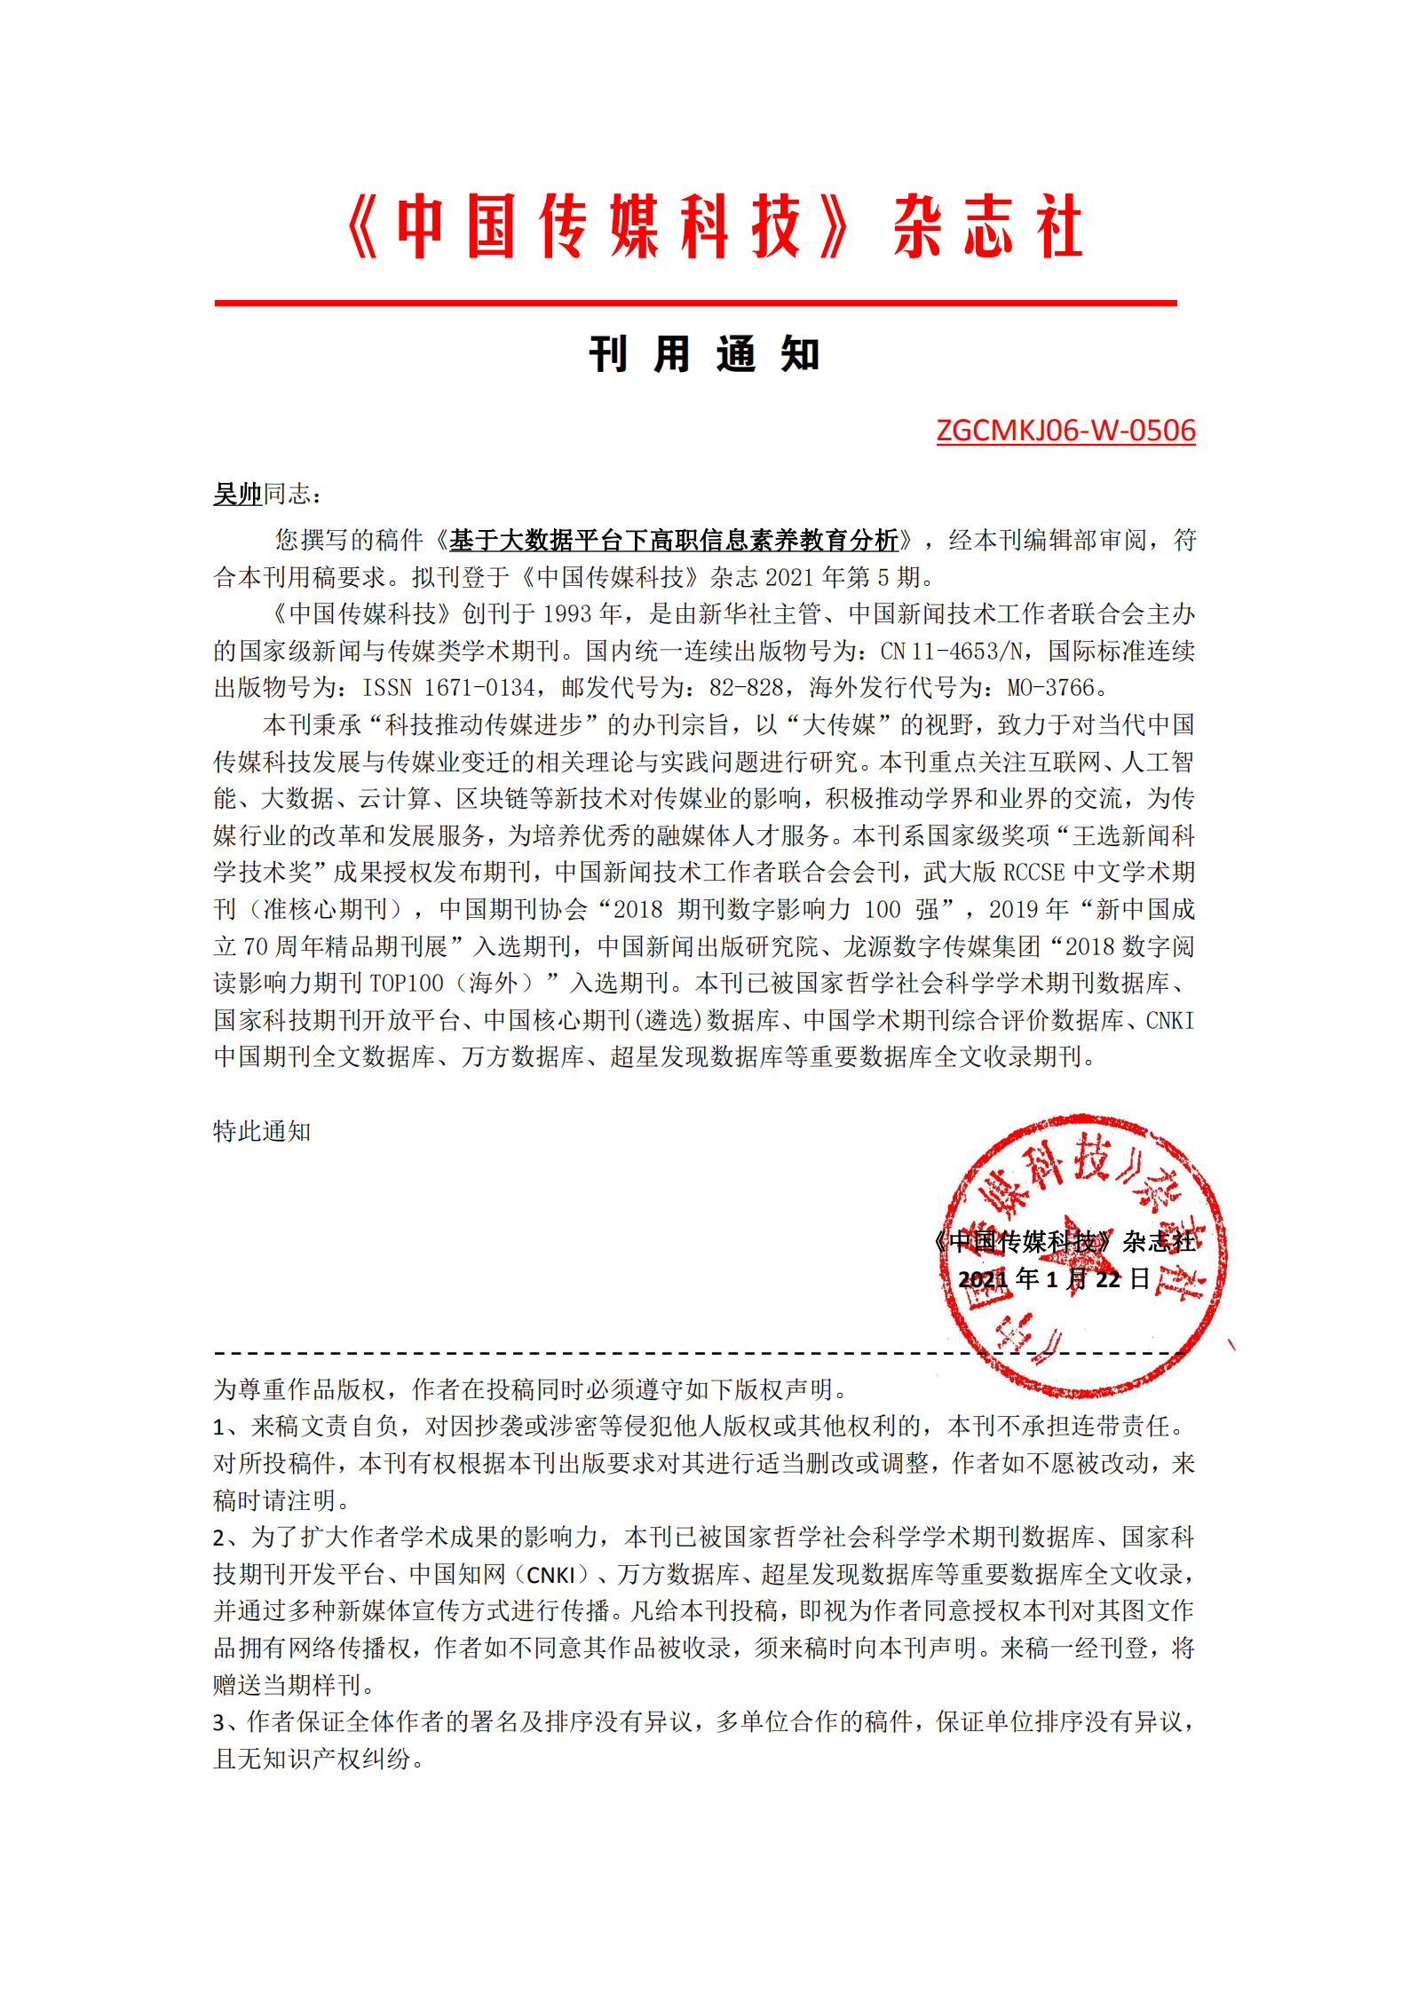

（2）苗新蕾在《休闲》2020年7月发表独著论文《高校图书馆文化服务品牌建设策略研究》，CN 33-1308/G，ISSN 1005-0728

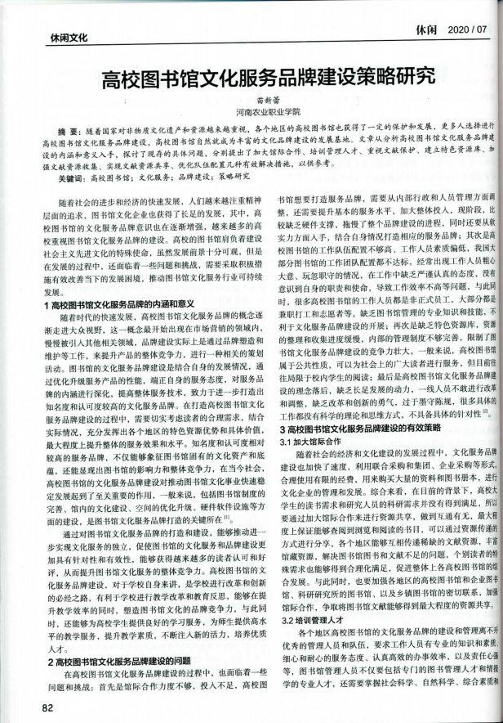

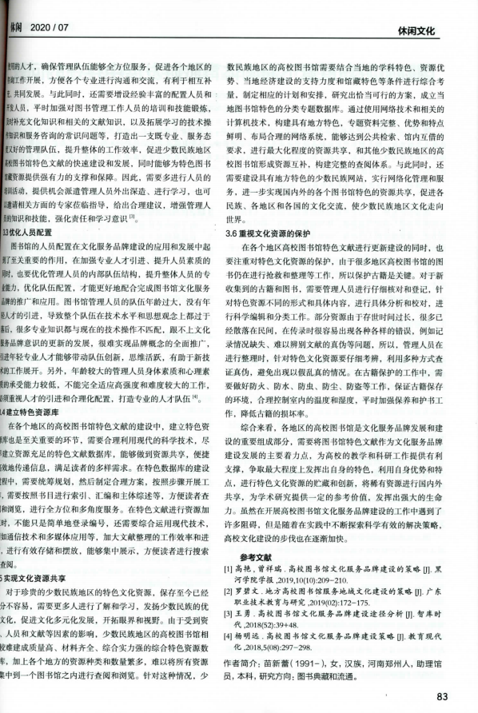

（3）苗新蕾获获“河南省第十一届图书情报学术成果奖”二等奖

**4.2 信息素养教育荣誉**

（1）河南农业职业学院获全国高职院校信息素养大赛最佳组织奖

获奖名单公布网址：http://www.calis.edu.cn/pages/detail.html?id=5110a0a5-59f5-4282-8b3e-5783e960aeb5

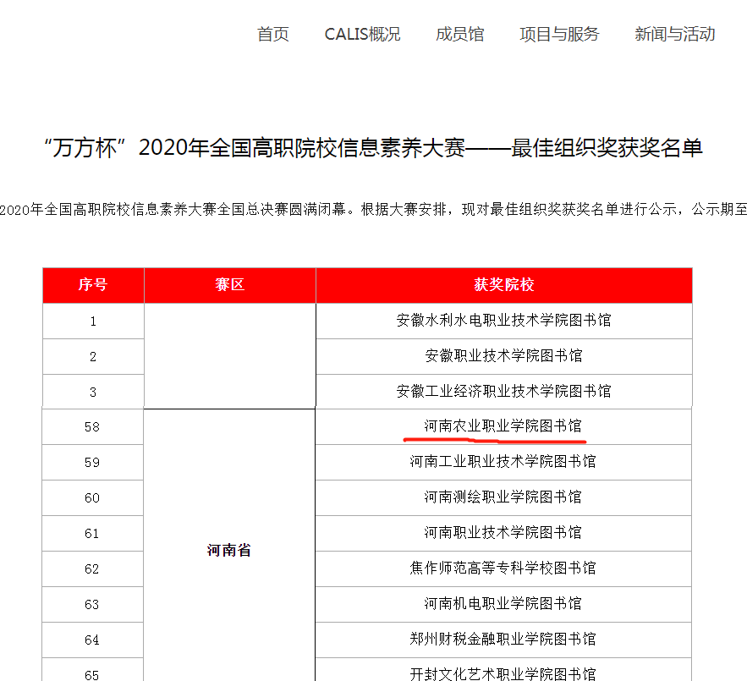

（2）吴帅获2020年全国高职院校信息素养大赛先进工作者称号

获奖名单公布网址：http://www.calis.edu.cn/pages/detail.html?id=96c74506-b82a-452b-9da8-51d958857843

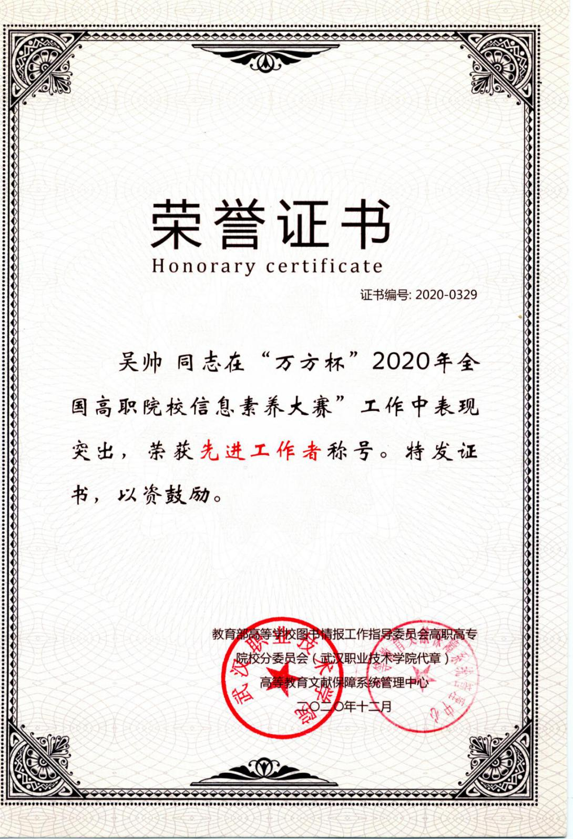

（3）吴帅指导学生获河南省高职院校信息素养大赛一等奖

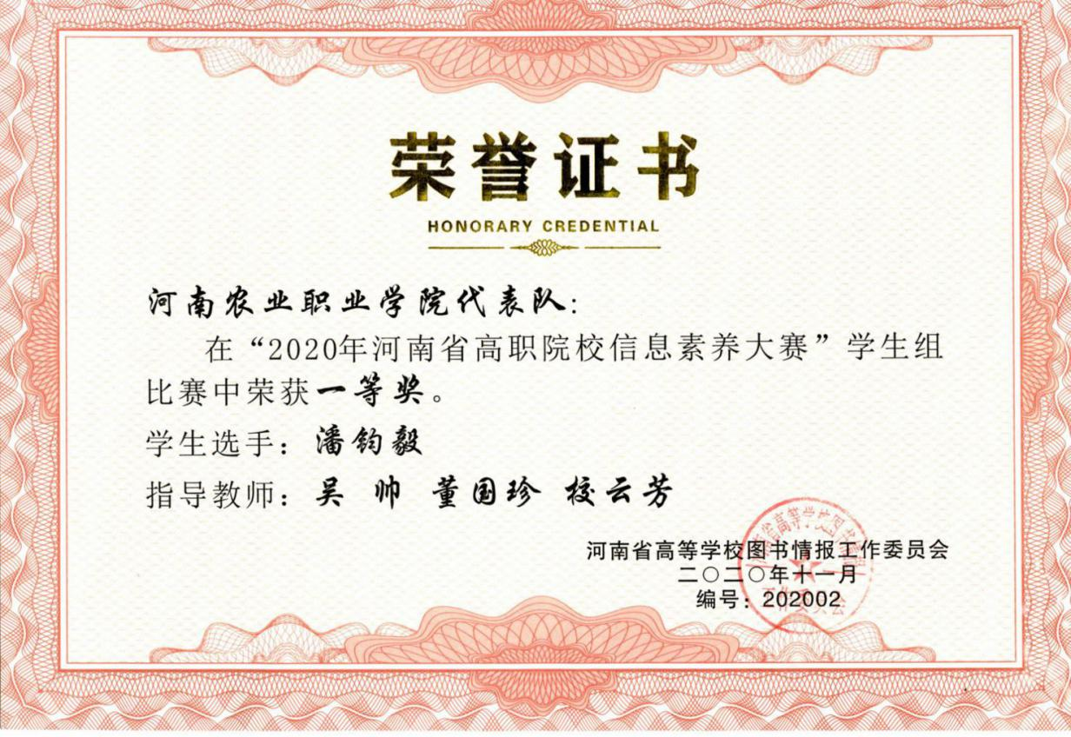

（4）吴帅获河南省高职院校信息素养大赛教师微课赛三等奖



（5）苗新蕾获河南省高职院校信息素养大赛教师微课赛三等奖

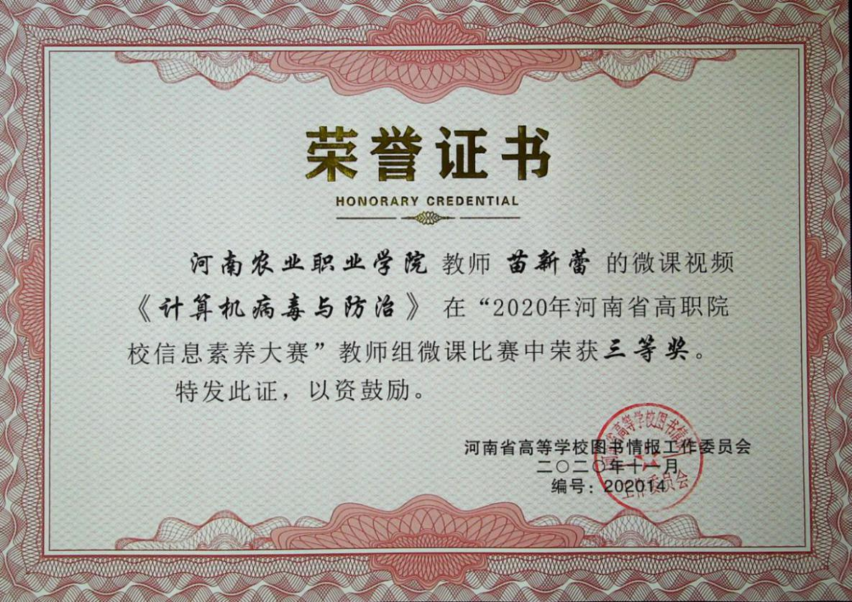

（6）苗新蕾被聘为CALIS全国高职高专院校信息素养教育讲师团讲师

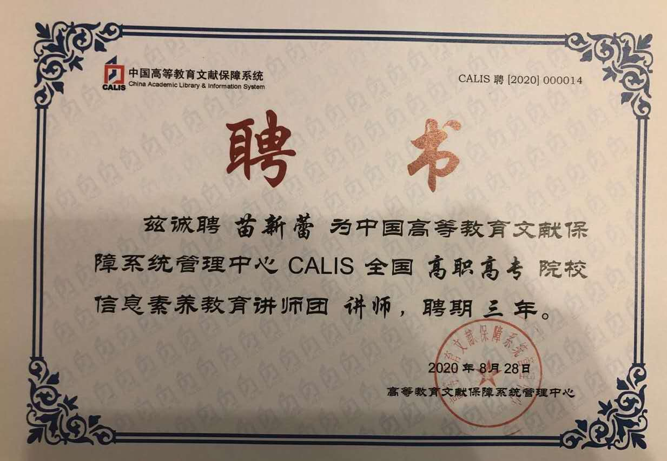

5参考文献

[1] 高职高专图书馆发展行动计划[EB/OL].[2021-04-30].http://www.calis.edu.cn/pages/list.html?id=5c5e8a8b-c770-44b0-9268-840a9dc1d4e1

[2] 黄旭伟,胡敏.《悉尼协议》框架下高职院校图书馆信息素养教育模式构建研究[J].图书馆理论与实践,2017,(09),30-33 DOI:10.14064/j.cnki.issn1005-8214.2017.09.007

[3] 曹斌,吴植,姜波,周小翔.生源危机背景下农业高职院校招生的SWOT分析[J].黑龙江畜牧兽医,2015,(20),28-30

[4] 于良芝.“个人信息世界”——一个信息不平等概念的发现及阐释[J].中国图书馆学报,2013,39(01)，4-11

[5] 王文清,陈凌,关涛.融合发展的CALIS新一代图书馆服务平台[J].数字图书馆论坛 2020,(01),2-10

[6] 吴元业.下一代图书馆服务平台CLSP[J].图书馆论坛,2020,40(01),126-1310

[7] 谢蓉,刘炜,朱雯晶.第三代图书馆服务平台:新需求与新突破[J].中国图书馆学报 2019,45(03),25-37

[8]吴建中.走向第三代图书馆[J].图书馆杂志,2016 (6):4-9

[9]2019 年全国新闻出版业基本情况[EB/OL].[2021-04-30].http://www.nppa.gov.cn/nppa/upload/files/2020/11/a0fbd38dab39dd1f.pdf